**绝密★启用前**

**平顶山市2020-2021学年第一学期高一期末调研考试**

**化学**

**考生注意：**

**1.答题前，考生务必将自己的姓名、考生号填写在试卷和答题卡上，并将考生号条形码粘贴在答题卡上的指定位置。**

**2.回答选择题时，选出每小题答案后，用铅笔把答题卡对应题目的答案标号涂黑。如需改动，用橡皮擦干净后，再选涂其他答案标号。回答非选择题时将答案写在答题卡上。写在本试卷上无效。**

**3.考试结束后，将本试卷和答题卡一并交回。**

**可能用到的相对原子质量：H 1 C 12 N 14 O 16 Na 23 Mg 24 Al 27 K 39 I 127**

**一、选择题：本题共16小题，每小题3分，共48分。在每小题给出的四个选项中，只有一项是符合题目要求的。**

1.粗盐的提纯实验中，没有用到的仪器是（ ）

A. B. C. D.

2.下列现象或过程不涉及化学反应的是（ ）

|  |  |  |  |
| --- | --- | --- | --- |
| A | B | C | D |
|  |  |  |  |
| 电解水 | 树林中产生的丁达尔效应 | 酸雨的形成 | 镁条燃烧 |

3.《新修本草》是我国古代中药学著作之一，记载药物844种，其中关于“青矾”的描述为：“本来绿色，新出窟未见风者，正如瑠璃……烧之赤色……”据此推测，“青矾”的主要成分（）不属于（ ）

A.碱 B.硫酸盐 C.化合物 D.亚铁盐

4.下列物质对应的颜色或用途错误的是（ ）

A.过氧化钠——淡黄色——用于潜水艇供氧 B.氢氧化铁胶体——红褐色——用于净水

C.碳酸钠——白色——用于治疗胃酸过多 D.氯气——黄绿色——用于自来水消毒

5.化学与人类生活、生产和社会可持续发展密切相关，下列有关说法错误的是（ ）

A.向燃煤中加入可以避免酸雨的形成及温室气体的排放

B.华为自主研发的5G芯片的主要原料是

C.疫情期间用到的“84消毒液”的有效成分为

D.木材和织物用水玻璃浸泡后，不易着火

6.下列实验装置错误的是（ ）

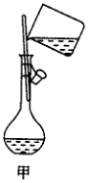 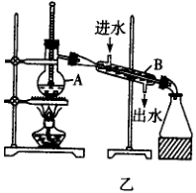 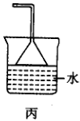 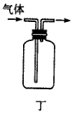

A.甲装置可用于配制溶液时转移溶液

B.乙装置可用于溴的苯溶液的分离

C.丙装置可用于吸收，并防止倒吸

D.丁装置可用于收集、、气体

7.下列各选项给出的物质与对应阴影部分不相符的是（ ）

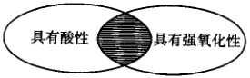 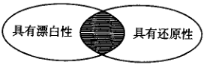

A. B.

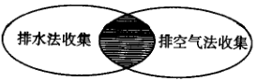 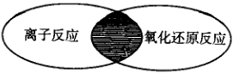

C. D.氯气与氢氧化钠溶液的反应

8.下列试剂不能用于鉴别对应物质的是（ ）

|  |  |  |
| --- | --- | --- |
| 选项 | 物质 | 试剂 |
| A | 固体与固体 | 澄清石灰水 |
| B | 气体与气体 | 酸性高锰酸钾溶液 |
| C | 溶液与溶液 | 氢氧化钠溶液 |
| D | 溶液与溶液 | 硝酸银溶液 |

9.在给定条件下，下列选项所示的物质间均能实现一步转化的是（ ）

A. B.

C. D.

10.碘酸钾（）溶液可用作标准溶液。现在需要使用溶液，下列说法正确的是（ ）

A.用托盘天平称取固体

B.可将固体直接倒入容量瓶中溶解并稀释

C.摇匀后发现液面低于刻度线，可用胶头滴管滴加蒸馏水至刻度线

D.称量时若右盘放固体、左盘放砝码，则所配制溶液的浓度偏大

11.下列离子方程式书写错误的是（ ）

A.向氯化亚铁溶液中通入氯气：

B.向碘水中通入二氧化硫：

C.向硫酸铝溶液中加入过量氨水：

D.等体积、等物质的量浓度的氢氧化钡和硫酸溶液混合：

12.实验室用溶液检验时，溶液变紫红色，其原理为。设代表阿伏加德罗常数的值，下列说法错误的是（ ）

A.中含有的质子数为

B.中含有的氢原子数目为

C.溶液中含有的数目为

D.生成时，转移的电子数目为

13.双氧水（的水溶液）在医学、工业及实验中有着广泛的用途：①可用酸性高锰酸钾溶液和双氧水反应制备：；②工业上常用双氧水氧化并调节除去：。下列说法错误的是（ ）

A.①中作还原剂 B.②中可用溶液检验

C.②中只有元素被还原 D.氧化性：

14.根据下列实验操作和现象得出的结论或解释正确的是（ ）

|  |  |  |
| --- | --- | --- |
| 选项 | 实验操作和现象 | 结论或解释 |
| A | 向蒸馏水中加入一小块金属钠，钠块熔化为小球且四处游动 | 钠硬度小，与水的反应放热且产生气体 |
| B | 向某溶液中加入足量稀盐酸，将产生的气体通入澄清石灰水中，澄清石灰水变浑浊 | 该溶液中一定含有或 |
| C | 将铜粉加入的溶液中，溶液变蓝 | 氧化性： |
| D | 先用脱脂棉包好过氧化钠，然后向其中滴加几滴水，脱脂棉燃烧 | 过氧化钠与水的反应放热，且有助燃气体放出 |

15.下列选项与对应图像不相符的是（ ）

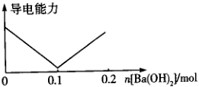 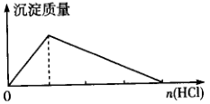

A.向含的稀溶液中加入 B.向偏铝酸钠溶液中加入过量稀盐酸

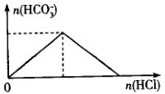 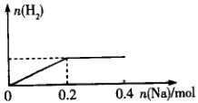

C.向溶液中滴加过量稀盐酸 D.向含的稀溶液中加入

16.向溶液中加入溶液并加入足量稀硫酸，全部转化为时，转移电子的数目为，参加反应的与的物质的量之比为。下列说法错误的是（ ）

A.

B.参加反应的与的物质的量之比为

C.加入的溶液的物质的量浓度为

D.全部转化为时，溶液中剩余的物质的量为

**二、非选择题：本题共5小题，共52分。**

17.（11分）汽车尾气净化是解决尾气排放污染的最有效方法。目前最常用的催化器是使用蜂窝型催化，载体是陶瓷蜂窝体（），其外附载有高比表面积的氧化铝涂层，其上再浸渍活性组分。一种三效催化剂是常见的汽车尾气催化剂，其催化剂表面物质的转化关系如图所示：

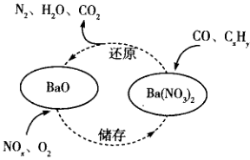

回答下列问题：

（1）将灼烧，观察火焰的颜色为________（填字母）。

A.紫色 B.黄绿色 C.黄色

（2）除去中的杂质和，可选用的试剂是________（填一种即可），写出发生反应的离子方程式：________________________________、________________________________。

（3）与和的混合气体所含原子总数相等，则________。

（4）中碳原子与氢原子的质量之比为，则________。

18.（10分）氯化苦（）是一种无色或微黄色油状液体，可用于粮食害虫熏蒸，还可用于木材防腐、房屋和船舶消毒等。制备氯化苦的反应原理为。已知氯化苦、硝基甲烷（）的性质如下表所示：

|  |  |  |  |  |  |
| --- | --- | --- | --- | --- | --- |
| 名称 | 相对分子质量 | 密度/（） | 熔点/℃ | 沸点/℃ | 溶解性 |
| 氯化苦 | 164.5 | 1.66 | -69.2 | 112 | 不溶于水，溶于乙醇 |
| 硝基甲烷 | 61 | 1.14 | -28.6 | 101.2 | 溶于水、乙醇 |

（一）氯化苦的制备

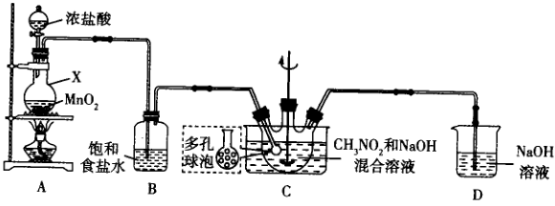

（1）仪器的名称是________。

（2）装置中发生反应的化学方程式为，将其改写成离子方程式：________________________________。

（3）装置中饱和食盐水的作用是_______________________，装置的作用是_______________________。

（二）氯化苦的提纯

（4）步骤1：将上述制得的氯化苦混合溶液在下图装置中进行分液，氯化苦应该从分液漏斗________（填“上”或“下”）口倒出。

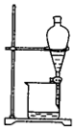

步骤2：将步骤1分离出的氯化苦混合溶液进行蒸馏，将温度控制在101.2~110℃范围内其目的是________________________________________________________________。

19.（10分）亚硝酸钠（）在漂白、电镀和金属处理等方面有广泛应用，被称为工业盐。回答下列问题：

（1）中元素的化合价为________，其在水溶液中的电离方程式为_______________________。

（2）的热稳定性强，可用高温热还原法制备：，该反应中属于氧化物的是________（填化学式），若该反应中转移电子的数目为，则生成的质量为________。

（3）向硫酸酸化的溶液中滴加溶液，得到含氮的还原产物是一种无色气体，该气体遇空气变为红棕色，则该还原产物为________（填化学式），写出该反应的离子方程式：___________________。

20.（11分）已知在强酸性无色溶液中可能含有下表中的若干种离子：

|  |  |
| --- | --- |
| 阳离子 | 、、、 |
| 阴离子 | 、、、 |

实验Ⅰ：取两份少量该溶液进行如下实验：

①向第一份溶液中加入过量溶液，最终无沉淀生成；

②向第二份溶液中加入过量溶液并加热，产生有刺激性气味的气体，同时有沉淀生成。

（1）由已知信息和实验Ⅰ可推断，该溶液中一定不能大量存在的离子为_______________（填离子符号）。

（2）检验气体的方法是________________________________（写出实验操作、过程和结果）；沉淀的化学式为________。

实验Ⅱ：为了进一步确定该溶液的组成，取原溶液，向其中滴加溶液，产生沉淀的质量与溶液体积的关系如图所示。

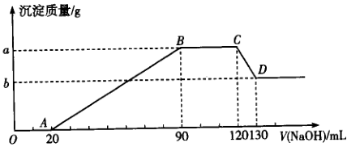

（3）写出段发生反应的离子方程式：________________________________。

（4）的物质的量浓度为________。

（5）通过上述信息计算，________。

21.（10分）用锂辉石（主要成分为）制备碳酸锂（微溶于水）的工艺流程如下：

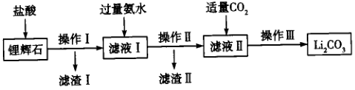

回答下列问题：

（1）滤渣Ⅱ的主要成分是________（填化学式），操作Ⅲ的名称是________。

（2）写出锂辉石中与盐酸反应的化学方程式：________________________________。

（3）________（填“能”或“不能”）将过量氨水换成过量NaOH溶液，原因是________________________。

（4）写出生成的离子方程式：________________________________。

**2020-2021学年第一学期高一期末调研考试**

**化学·答案**

**1~16题，每小题3分，共48分。**

1.D 2.B 3.A 4.C 5.A 6.B 7.C 8.A 9.C 10.A

11.D 12.C 13.D 14.D 15.D 16.B

17.（1）B（1分）

（2）溶液（合理即可，2分） （2分） （2分）

（3）2（2分）

（4）（2分）

18.（1）圆底烧瓶（1分）

（2）（2分）

（3）除去中的（2分） 吸收多余的（2分）

（4）下（1分） 最大限度地蒸出硝基甲烷，提高氯化苦的纯度（合理即可，2分）

19.（1）+3（1分） （2分）

（2）（1分） 34.5（2分）

（3）（2分） （2分）

20.（1）、、、（2分）

（2）用镊子夹一块湿润的红色石蕊试纸接近气体，试纸变蓝，说明气体为（合理即可，2分） （1分）

（3）（2分）

（4）（2分）

（5）1.94（2分）

21.（1）（2分） 过滤（1分）

（2）

（3）不能（1分） 过量溶液将完全转化为进入滤液Ⅱ中，导致不能被除去（合理即可，2分）

（4）（2分）